RAPPORT D’ACTIVITÉS
2024-2025
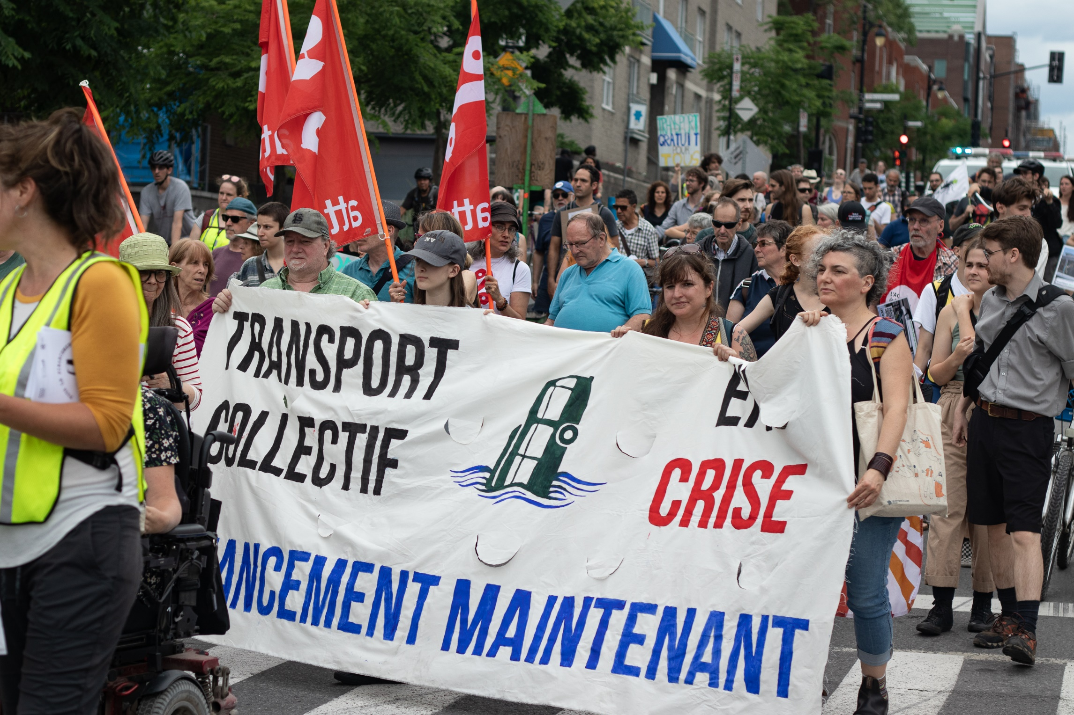


TABLE RÉGIONALE DES ORGANISMES VOLONTAIRES D’ÉDUCATION POPULAIRE DE MONTRÉAL


Table régionale des organismes volontaires
d’éducation populaire de Montréal

6839 Drolet, bureau 304
Montréal (Québec) H2S 2T1
514 527-1112
coordo@trovepmontreal.org
https://trovepmontreal.org/

Photo de couverture : Manifestation pour le financement du transport en commun le 26 juin à Montréal.
Crédit photo : TROVEP de Montréal

Remerciements
Nous remercions le Secrétariat à l’action communautaire autonome et aux initiatives sociales (SACAIS) ainsi que les communautés religieuses membres de la Conférence religieuse canadienne pour leur soutien financier et leur appui à la TROVEP de Montréal.
Merci également au soutien ponctuel du Syndicat des professeur.es du collègue Marie-Victorin, du Syndicat des professeur.es de l’UQAM (SPUQ), du Syndicat des professeur.es du collègue de Maisonneuve, du Syndicat des professeures et professeurs enseignants de l’UQAM (SPPEUQAM-CSN), du Syndicat canadien de la fonction publique (SCFP-Québec), du Syndicat du personnel enseignant du collègue Ahuntsic, du Syndicat des professeur·es du cégep Saint-Laurent et du programme de Soutien à l’action bénévole (SAB).



Table des matières
Mot du comité de coordination 4
Mission 5
Vie associative 6
Membres 6
Comité de coordination 8
Équipe de la TROVEP 8
Assemblée générale annuelle 2024 9
Assemblée régulière 9
Comité mobilité 9
Célébration du 45e anniversaire 10
Rencontres et formations offertes aux membres 11
Communications avec les membres et groupes alliés 11
Concertations 12
Centre Social et Communautaire de la Petite-Patrie (CSCPP) 12
Luttes sociales et défense collective des droits 13
Lutte pour la justice sociale et climatique 13
Droit à la mobilité 15
Lutte à la pauvreté 16
Front régional d’action communautaire autonome (FRACA) de Montréal 19
Coalition Main rouge 21
Autres actions et appuis aux luttes sociales 22
Éducation populaire autonome 25
27 mars – Assemblée conjoncture : Les élections municipales 25
Mouvement d'éducation populaire et d'action communautaire du Québec (MÉPACQ) 26
Ateliers et formations de la TROVEP 27
Autres appuis à l’ÉPA 28
Reconnaissance et financement 30
Défense collective des droits 30
Philanthropie 31

Mot du comité de coordination
Bonjour à toutes et à tous,
Ça me fait vraiment plaisir de vous offrir quelques mots au nom du comité de coordination de la TROVEP dont je fais maintenant partie depuis environ 3 ans. La TROVEP est un regroupement duquel je suis fier de faire partie et c’est toujours un plaisir pour moi de vous rencontrer en assemblée, dans les formations offertes par la TROVEP, et surtout, dans la rue!
La dernière année n’a certainement pas été de tout repos à la TROVEP et dans le grand communautaire en général. Si à haut niveau le climat politique devient de plus en plus instable, avec la poursuite de l’invasion de Gaza par Israël, celle de l’Ukraine par la Russie, la poursuite du Trumpisme aux États-Unis, et la montée des droites néolibérales, populistes ou d’extrême-droite et un frein dans la lutte aux changements climatiques, plusieurs reculs se sont aussi vécus dans notre propre coin du monde.
Nous avons continué notamment de nous mobiliser à plusieurs reprises pour un réseau de transport en commun viable sous le signe du droit à la mobilité avec la participation de groupes alliés et du comité interne sur la mobilité. La TROVEP s’est aussi mobilisée contre le nouveau plan de lutte à la pauvreté, la modernisation de l’assistance sociale ainsi que les dispositions de l’assurance-chômage qui appauvrissent les mères ou encore de la lutte aux changements climatiques en participant aux différentes actions des groupes membres et alliés de la TROVEP. Nous avons aussi apporté notre appui aux groupes de défense des droits des personnes en situation de handicap, notamment pour dénoncer l’éviction du Centre communautaire Radisson, une situation qui montre encore une fois l’insécurité vécue par plusieurs organisations locataires d’espaces appartenant dans ce cas-ci au CIUSSS, mais dans d’autres cas, ceux du Centre de services scolaire de Montréal. Enfin, nous nous sommes permis·es cette année de fêter les 45 ans de la TROVEP! Plusieurs d’entre vous étiez présent·es et ça a été un beau succès, tout comme l’assemblée régulière organisée dans la même journée!
J’espère que ce rapport annuel vous réservera quelques surprises au-delà des quelques actions que je viens de nommer, considérant à quel point Julie, Louis-Frédéric et Lyse réussissent à être pratiquement partout à la fois! Je pense ne pas me tromper en soulignant que leur travail essentiel est un lien pour nous tous et toutes, un soutien qui permet au milieu de l’éducation populaire autonome de Montréal de se serrer les coudes et de faire front uni contre les affronts de nos gouvernements qui négligent sans cesses les gens qui composent nos groupes, qu’iels soient militant·es ou travailleur·ses. Un gros merci à vous toutes et tous également pour votre participation, la TROVEP étant aussi et avant tout ses membres!
Solidairement,
Frédéric Vachon, secrétaire du coco de la TROVEP de Montréal, au nom de l’équipe et du comité de coordination de la TROVEP de Montréal

Mission
Fondée en 1979 par des organismes porteurs d’éducation populaire, la TROVEP de Montréal est un regroupement multisectoriel d’organismes populaires et communautaires autonomes.
Notre mission est de promouvoir l’avancement des droits sociaux et l’amélioration des conditions de vie et de travail des populations montréalaises socialement, économiquement ou culturellement défavorisées.
Afin de mettre en œuvre notre mission, l’approche de la TROVEP de Montréal repose sur l’éducation populaire autonome (ÉPA).
Les membres de la TROVEP impliquent activement leurs membres ou participant·es dans la vie associative ainsi que dans des activités et des actions leur permettant d’agir collectivement pour défendre leurs droits, transformer la société et améliorer leurs conditions de vie.

L’éducation populaire autonome, c’est quoi?
L’éducation populaire est une démarche collective d’apprentissage et de réflexion critique qui vise la transformation sociale.
C’est une éducation politique qui vise à :
- Conscientiser principalement les populations ayant individuellement peu ou pas de pouvoir sur les causes de la pauvreté ;
- Agir collectivement sur ces causes pour améliorer leurs conditions de vie.

Vie associative

Membres
La TROVEP de Montréal est un lieu pour renforcer nos solidarités. Elle représente un espace de travail, de convergence et de lutte pour la défense et l’avancement des droits sociaux. Les groupes membres de la TROVEP interviennent dans différents secteurs et ont l’éducation populaire comme approche commune.
L’année 2024-2025 a été riche en termes de vie associative et démocratique avec une assemblée régulière, une fête pour le 45e, un nouveau comité ad hoc sur le droit à la mobilité, des moments de formations et des rencontres de soutien à l’organisation d’actions. L’actualité, avec un plan de lutte à la pauvreté, une réforme de l’aide sociale, des projets de loi comme celui sur l’avenir énergétique, des coupures en transport en commun, etc., a aussi grandement occupé la TROVEP et ses membres.
En rafales, quelques informations clés de notre vie associative, démocratique et militante en 2024-2025 :
- Bienvenue à l’Organisation d'éducation et d'information logement (ŒIL) de Côte des Neiges! Au 31 mars 2025, la TROVEP compte 65 groupes membres!
- 9 formations et ateliers d’éducation populaire aux membres et groupes alliés
- Implication dans l’organisation de 9 manifestations et actions régionales
- Une grande fête pour le 45e anniversaire de la TROVEP
- Une assemblée régulière qui a réuni 25 groupes membres et 37 délégué·es
- Un nouveau comité ad hoc sur le droit à la mobilité
- 2 nouveaux ateliers pour répondre aux besoins nommés par les membres
La grande force de la TROVEP : la mobilisation et la solidarité de plein de groupes de différents secteurs et de leurs militant·es autour de l’éducation populaire et de la lutte aux inégalités et à la pauvreté!
Les délégué·es des groupes membres de la TROVEP réuni·es lors de l’AGA du 30 mai 2024.
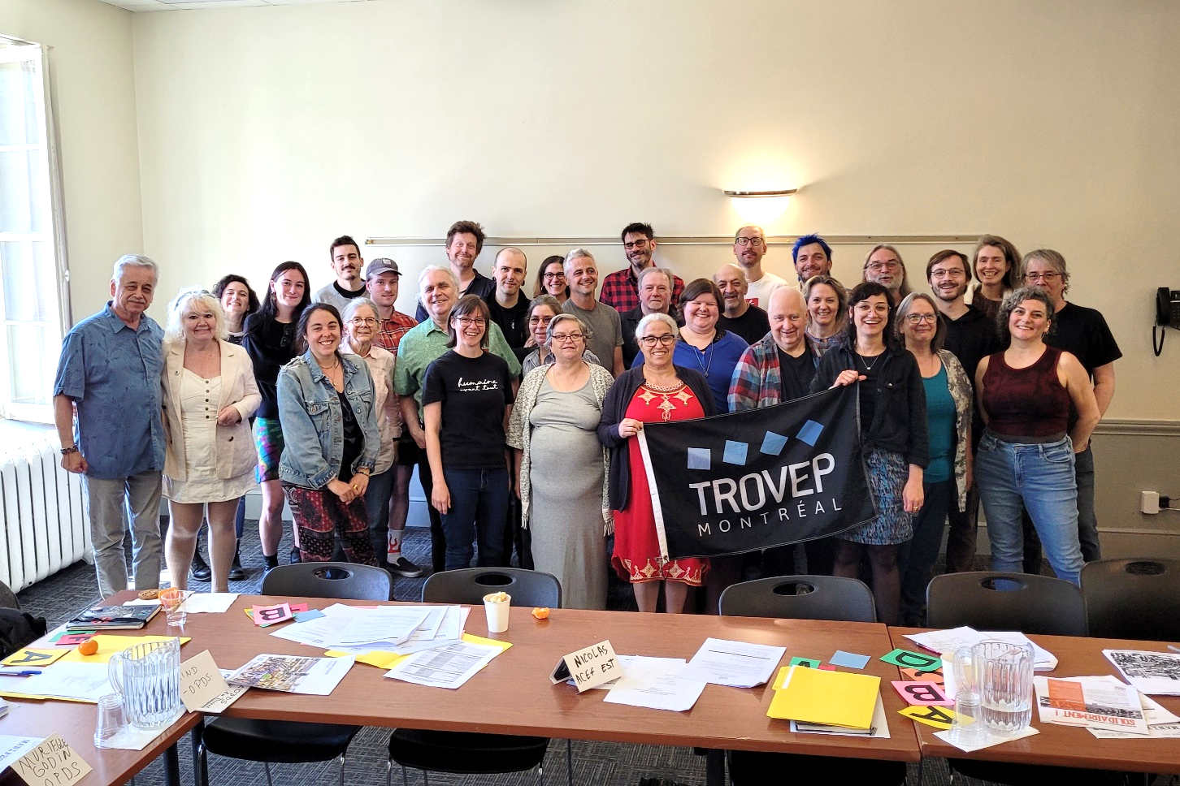

Liste des membres au 31 mars 2025
ACEF de l’Est de Montréal
ACEF du Nord de Montréal
ACEF du Sud-Ouest de Montréal
Action Dignité de Saint-Léonard
Action-Gardien – Table de concertation communautaire de Pointe-Saint-Charles
Action Autonomie, le collectif pour la défense des droits en santé mentale de Montréal
Association pour la défense des droits sociaux Montréal-Métropolitain (ADDSMM)
Association des locataires de Villeray
Au bas de l’échelle
AQDR-St-Michel
ATD Quart Monde
Ateliers d’éducation populaire du Plateau
L’Atelier des lettres
BRAS Villeray
Carrefour d’éducation populaire de Pointe-Saint-Charles
Carrefour Familial Hochelaga
Corporation de développement communautaire Solidarités Villeray (CDC Solidarités Villeray)
Center for Community Organizations (COCo)
Centre communautaire Radisson
La Jarnigoine – Centre d’alphabétisation de Villeray
Centre d’éducation et d’action des femmes (CÉAF)
Centre de formation populaire (CFP)
Centre de lecture et d’écriture (CLÉ) de Montréal
Centre de prévention des agressions de Montréal
Centre des femmes de Rosemont
Centre des femmes d’ici et d’ailleurs
Centre des femmes du Plateau Mont-Royal
Centre éducatif et communautaire René-Goupil (CECRG)
Club populaire des consommateurs
Comité des citoyen(ne)s de Milton Parc
Comité d’Action de Parc-Extension
Comité d’éducation aux adultes (CÉDA)
Comité des sans-emploi de Pointe-Saint-Charles
Comité logement Ahuntsic-Cartierville
Comité logement La Petite-Patrie
Comité logement Lachine-Lasalle
Comité logement du Plateau Mont-Royal
Comité logement Rosemont
Comité logement Ville-Marie
Comité social Centre-Sud
Comité des personnes assistées sociales de Pointe-Saint-Charles (CPAS)
DéPhy Montréal
Écho des femmes de la Petite-Patrie
Ex Aequo
Groupe Ressource du Plateau Mont-Royal
Halte-Femmes de Montréal-Nord
La Maison d’Aurore
La Marie Debout
Lettres en main
Madame Prend Congé
Maison de quartier Villeray
Mouvement Action-Chômage de Montréal (MAC)
Organisation d’aide aux sans emploi (ODAS)
Organisation d'éducation et d'information logement (OEIL) de Côte-des-Neiges
Organisation populaire des droits sociaux (OPDS)
Projet Genèse
Projet PAL
La P’tite Maison de Saint-Pierre
Regroupement des aveugles et amblyopes du Montréal métropolitain (RAAMM)
Regroupement des organismes communautaires famille de Montréal (ROCFM)
Regroupement des usagers du transport adapté et accessible de l’île de Montréal (RUTA)
Réseau d’action des femmes en santé et services sociaux (RAFSSS)
Le Tour de lire
Union des travailleuses et travailleurs accidentés ou malades (UTTAM)
Welfare Rights Committee of South West Montreal

Comité de coordination

Le comité de coordination (coco) de la TROVEP de Montréal exerce tous les pouvoirs entre la tenue des assemblées générales et voit à l’exécution des décisions prises et des mandats donnés par l’assemblée générale annuelle.
Le coco de la TROVEP s’est rencontré 6 fois cette année pour soutenir la réalisation des priorités d’action adoptées en assemblée générale annuelle.
En plus des suivis de dossiers en cours, les membres du coco ont contribué à l’organisation de l’assemblée régulière, de la fête du 45e anniversaire et de l’assemblée conjoncture. Toujours motivé·es à générer la solidarité entre les différents secteurs d’action de nos membres, nous ne saurions nous passer de leur appui!
Le coco et l’équipe de travail de la TROVEP en janvier 2024.
Mille mercis aux membres du coco, l’équipe est reconnaissante de leur formidable implication et de leur solide soutien!

Les membres du coco 2024-2025
Diana Lombardi  Administratrice (jusqu’en septembre)  RAFSSS | André Trépanier  Administrateur  (depuis septembre)  Comité d’action de Parc-Extension | Isabelle  Mailloux-Béïque  Trésorière  ACEF du Nord | Marie-Josée Desrochers  Administratrice  Comité social Centre-Sud | Frédéric  Vachon  Secrétaire  Ex aequo | Jérémie Dhavernas  Président  MAC de Montréal

Équipe de la TROVEP
 | Julie Corbeil  Coordination | 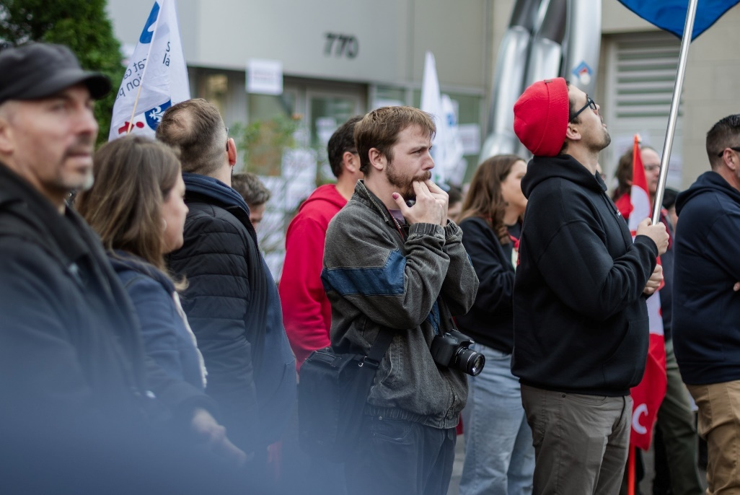 | Louis-Frédéric Verrault-Giroux  Mobilisation et communication |  | Lyse Cloutier  Soutien administratif

Assemblée générale annuelle 2024
Tenue le 30 mai au Centre St-Pierre, l’assemblée générale annuelle (AGA) 2024 a réuni 35 personnes déléguées provenant de 24 groupes membres. Les membres ont adopté le bilan de l’année, les perspectives de travail et ont procédé à l’élection du comité de coordination 2024-2025.
Pour faire suite au travail initié à l’assemblée conjoncture sur le droit à la mobilité, les ateliers « Vers une définition populaire du droit à la mobilité » en matinée avaient pour objectif de valider les grands principes de notre conception du droit à la mobilité.
Les 22 personnes présentes aux ateliers, déléguées de 13 groupes, ont discuté et réagi au projet de définition populaire du droit à la mobilité. Ce travail allait finalement soutenir l’élaboration par le nouveau comité mobilité d’une déclaration pour le droit à la mobilité rassemblant les enjeux variés qui préoccupent les membres : le coût élevé des tarifs, les lacunes en termes d’accessibilité universelle, de sécurité, le virage numérique, etc.
Moment fort de notre vie démocratique, les échanges ont été riches et la TROVEP en est ressortie enthousiaste et motivée!

Assemblée régulière
Tenue le 22 janvier au Centre St-Pierre, l’assemblée régulière a réuni 37 personnes de 25 groupes membres. Nous avons fait le bilan de l’automne et les suivis du plan d’action et avancé le travail du comité mobilité sur la déclaration pour le droit à la mobilité. Les « ateliers pizza » sur les priorités d’action 2025-2026 » ont servi à alimenter le Coco de la TROVEP dans la rédaction du cahier des perspectives de travail 2025-2026, soumis en amont de l’assemblée générale annuelle 2025.
Le succès de cette première assemblée générale régulière depuis plusieurs années a permis de renforcer la vie démocratique de la TROVEP et de consulter les membres à mi-année ; comme le confirme l’évaluation de personnes présentes :
« Ce type d’AG nous aide à réfléchir. Ça alimente nos réflexions sur nos enjeux. »
« De se rencontrer en AG régulière, ça aide à s’approprier la TROVEP, c’est-à-dire comment elle peut m’aider et comment je peux participer au mouvement. »

Comité mobilité
Constitué à l’assemblée générale annuelle du 30 mai 2024, le comité mobilité est un comité ad hoc de la TROVEP qui a pour mandat de nourrir la réflexion, la concertation et l’action des membres sur les enjeux du droit à la mobilité. Le comité s’est rencontré à 3 reprises cette année. Comme premier chantier, le comité mobilité a travaillé à la déclaration sur le droit à la mobilité à partir des informations récoltées en ateliers à l’assemblée conjoncture sur le droit à la mobilité et en matinée de l’AGA 2024. Il a aussi travaillé à l’organisation de la manifestation pour le financement du transport en commun du 28 mars (voir la section Droit à la mobilité) et commencé le travail d’organisation du rassemblement du 12 juin prochain contre la hausse annoncée des tarifs de transport en commun.
Ont participé cette année au comité mobilisation :
- L’ACEF du Nord
- Ex æquo

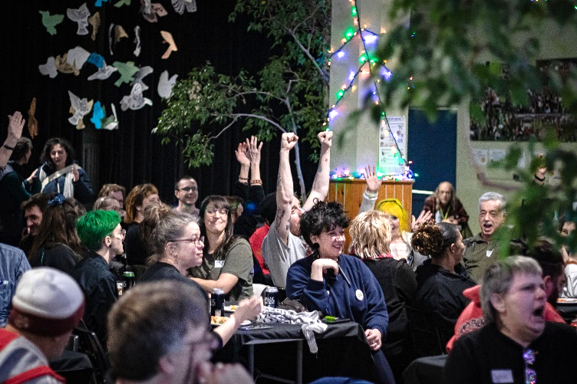
- Centre communautaire Radisson
- Action-Gardien
- RUTA Montréal

Célébration du 45e anniversaire
C’est au Comité social Centre-Sud, là où a eu lieu l’assemblée de fondation de la TROVEP de Montréal en 1979, que nous avons eu la chance de célébrer notre 45e anniversaire le 22 janvier en soirée!
L’équipe anime le quiz sur l’histoire de la TROVEP lors de la soirée du 45e anniversaire au Comité social Centre-Sud.
Anciens et anciennes de la permanence de la TROVEP, membres et ex-membres des cocos, militants et militantes de longue date, allié·es, nouveaux membres et ancienne garde, nous étions près d’une centaine réunie pour célébrer 45 ans de lutte pour l'éducation populaire et la justice sociale. Buffet, photos, discours, témoignages, quiz, musique et karaoké, souvenirs et plaisir étaient au rendez-vous!
Chaleureux remerciement aux nombreuses personnes qui sont venues célébrer avec nous 45 ans d’éducation populaire et de défense collective des droits sociaux! 45 ans de luttes, de mobilisations, de solidarité, de résistance et d’alliance!
Les membres célèbrent le 45e anniversaire de la TROVEP au Comité social Centre-Sud.
- Album photos : Page Facebook de la TROVEP de Montréal

Rencontres et formations offertes aux membres
La TROVEP a bâti cette année deux nouveaux ateliers-formations pour répondre aux besoins exprimés par ses membres.
L’atelier « TROVEP 101 » a pour but de placer la TROVEP dans le paysage communautaire, d’explorer l’éducation populaire autonome (ÉPA) et de mieux comprendre nos actions et nos liens de solidarité. 16 personnes de 10 groupes membres y ont participé le 27 novembre. Cette rencontre a permis de bons moments d’échange et de recueillir plusieurs suggestions d’outils à développer!
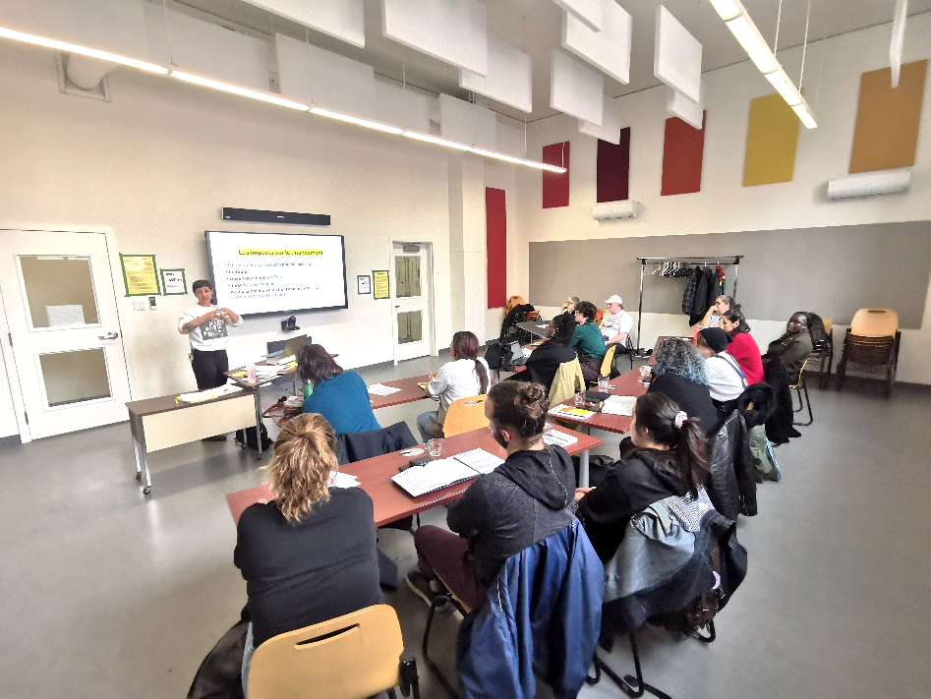
La formation « Quand le monde des affaires se mêle de nos affaires », élaborée à partir du guide du même nom du MÉPACQ et offerte aux membres le 15 avril, a quant à elle réuni 14 personnes de 8 groupes intéressées à aborder les impacts des fondations et du financement philanthropique sur les inégalités, la démocratie et les organismes communautaires autonomes.

Communications avec les membres et groupes alliés
La TROVEP offre pour la première fois l’atelier sur la philanthropie le 15 avril 2025 dans la salle communautaire du Centre social et communautaire de la Petite-Patrie (CSCPP).
Les Nouvelles de la TROVEP sont des bulletins d’information envoyés par courriel aux membres pour les informer des appels à l’appui et des mobilisations à venir. Envoyés à toutes les deux semaines, ces messages contiennent également les informations et outils de la TROVEP et des membres ainsi qu’une revue de l’actualité et des offres d’emploi. En plus d’autres communications ponctuelles, 23 Nouvelles de la TROVEP sont parvenues aux membres cette année.
Une autre infolettre, réalisée avec MailChimp, est généralement envoyée aux deux semaines aux groupes alliés et aux personnes inscrites à notre liste de diffusion. Cette infolettre contribue à faire rayonner les luttes et appels à la mobilisation de la TROVEP et de ses membres au sein et au-delà du milieu communautaire.
Finalement, l’édition spéciale 45e anniversaire du bulletin Solidairement n’a pu être lancée à la soirée du 45e anniversaire, mais le sera en formule 4 à 6 après l’AGA du 27 mai 2025!

Concertations
En plus de travailler en concertation avec ses membres, la TROVEP de Montréal appuie et est membre de différentes coalitions et lieux de concertation.
La TROVEP est membre :
- Mouvement d'éducation populaire et d'action communautaire du Québec (MÉPACQ)
- Front régional d'action communautaire autonome (FRACA) de Montréal
- Coalition nationale pour la tarification sociale en transport (CNTST)
- Centre social et communautaire de la Petite-Patrie (CSCPP)
- Ligue des droits et libertés (LDL)
- Carrefour de participation, formation et ressourcement (CPRF)
- Coalition Main rouge

La TROVEP appuie :
- La campagne Les droits ça se défend collectivement
- La campagne Engagez-vous pour le communautaire
- Institut de recherche et d’informations socioéconomiques

Centre Social et Communautaire de la Petite-Patrie (CSCPP)
Le Centre Social et Communautaire de la Petite-Patrie (CSCPP) est propriétaire de l’édifice qui héberge 13 organismes communautaires, dont la TROVEP de Montréal et plusieurs groupes membres et alliés.
La TROVEP participe à la cogestion avec les autres locataires-membres. Cette année, nous avons participé à l’assemblée générale annuelle du 22 mai ainsi qu’à 10 rencontres du conseil d’administration en plus de participer à une douzaine de rencontres de comités (comité vivace pour le jardin, comité murale, comité bail, comité inauguration du 22 mai). Nous avons aussi assuré certaines tâches telles que l’entretien du jardin et la coordination du projet de murale, réalisé en collaboration avec l’équipe de Mu, l’artiste Borrris et les jeunes de Perspectives jeunesse, groupe locataire du CSCPP.
Réalisation de la murale du CSCPP par Mu et Borrris. Crédit photo : Olivier Bousquet.
Après trois ans de travaux majeurs d’améliorations et de mise aux normes du bâtiment, l’inauguration aura lieu le 22 mai 2025!

Luttes sociales et défense collective des droits

Lutte pour la justice sociale et climatique
La TROVEP, comme les 10 autres tables membres du Mouvement d’éducation populaire et d’action communautaire du Québec (MÉPACQ), ont travaillé fort pour que la justice sociale soit au cœur de la lutte aux changements climatiques. Grâce aux outils, aux ateliers et à la mobilisation, les liens entre la justice climatique et la justice sociale se font de plus en plus facilement au sein des groupes populaires et communautaires et des groupes environnementaux. Le rôle du milieu communautaire dans la lutte contre les changements climatiques est de faire connaître les liens entre l’aggravation de la pauvreté et des inégalités et la crise climatique et de proposer des solutions porteuses de justice sociale.

27 septembre 2024 – Manifestation à Montréal Pour la suite du monde
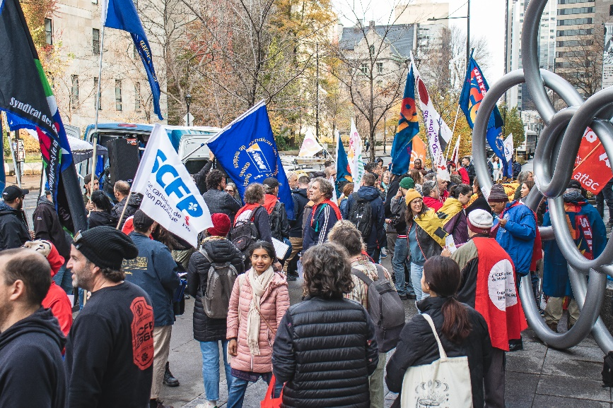
Le mouvement Pour la suite du monde, coalition d’organismes syndicaux et d’ONG, a appelé à l’action le 27 septembre pour exiger la mise en place d’actions concrètes en faveur de la transition sociale et environnementale. Pour l’occasion, la TROVEP a appelé à la formation d’un contingent communautaire pour joindre la manifestation montréalaise.

30 octobre – L'électricité pour se chauffer, pas pour le privé!
Cette année, nous avons continué d’appuyer et de soutenir la lutte contre le projet de loi sur l’avenir énergétique du Québec (PL 69) qui contribuera à la privatisation de l’électricité au Québec et fera augmenter les factures d’Hydro-Québec, au plus grand bénéfice du secteur privé. Au Québec, 1 personne sur 7 n’arrive pas à payer sa facture d’électricité. Cette situation inacceptable risque de s’aggraver si le gouvernement va de l’avant avec le PL 69. Pour s’assurer que les questions de justice sociale soient prises en compte, il faut un véritable débat public auquel tout le monde peut participer. Il est hors de question que la transition énergétique serve de prétexte pour faire des cadeaux aux industries et aux multinationales sur le dos des plus précarisé·es.
Près d’une centaine de personnes rassemblées pour exiger un vrai débat public sur l’avenir énergétique du Québec le 30 octobre à Montréal.
C’est donc pour dénoncer les dérives du PL 69 et exiger un vrai débat public que nous avons participé à l’organisation du 30 octobre, journée d’actions et de visibilité contre le projet de loi 69 sur l’avenir énergétique du Québec avec l’ACEF du Nord.
L’ACEF du Nord et la TROVEP ont pu compter sur le soutien et la participation du Syndicat canadien de la fonction publique, (syndicat d’Hydro-Québec – SCFP-Québec) et du Front commun pour la transition énergétique (FCTE) pour le rassemblement et la conférence de presse qui se sont tenus devant les bureaux du Premier ministre, François Legault à Montréal, où plus de cent personnes ont bruyamment dénoncé le PL 69 et la menace qu’il représente pour la justice sociale et climatique.
6 autres régions du Québec ont répondu à l’appel et étaient également en action le 30 octobre pour presser le gouvernement à faire passer les besoins de la population avant les intérêts des grandes entreprises.
- Communiqué de presse : L’électricité pour se chauffer, pas pour le privé! Pour l’avenir énergétique, ça prend un vrai débat public | CISION
- Album photos sur la page Facebook de la TROVEP de Montréal
- La Presse : « Précarité énergétique » | Manifestation contre le projet de loi 69 sur l’énergie devant le bureau de Legault
- Le Devoir : Manifestation contre le projet de loi 69 devant le bureau du premier ministre François Legault

26 avril – Jour de la Terre
Avec pour thème « Finançons nos transports collectifs publics », la traditionnelle manifestation du Jour de la Terre (22 avril) a eu lieu samedi le 26 avril cette année. Organisée par le Front commun pour la transition énergétique (FCTE), Mères au front et des organisations syndicales, la TROVEP a appelé à former un contingent communautaire et a manifesté derrière la bannière « Transport en commun en crise, financement maintenant! ».
La TROVEP a également été invitée à participer à une entrevue le 22 avril à l’émission L’Effet durable sur les ondes de CIBL en lien avec la manifestation du 26 avril. La TROVEP y était pour parler des liens entre l’accès au transport en commun, la justice sociale et la lutte aux changements climatiques.

Autres appuis à la justice sociale et climatique
- 15 mai – Participation au panel du Grand rendez-vous de la Petite-Patrie 2024 sur le thème « Justice sociale et climatique : Renforçons nos actions dans La Petite-Patrie »
- 24 septembre – Participation à l’assemblée populaire de l’ACEF du Nord du 24 septembre sur le Projet de loi 69 sur l’avenir énergétique
- 6 février – Participation au 4e rendez-vous sur la précarité énergétique de l’ACEF du Nord du 6 février
- Participation à la campagne de lettres de l’ACEF du Nord en lien avec le projet de loi sur l’encadrement et le développement des énergies propres au Québec
- Signature de la lettre ouverte « Le PL-69 : une centaine de groupes demande son report » du Front commun pour la transition énergétique
- Signature de la lettre de Prenons la ville pour la prise en compte de la justice environnementale dans le cadre de l’avant-projet du Plan métropolitain d’aménagement et de développement (PMAD)

Droit à la mobilité

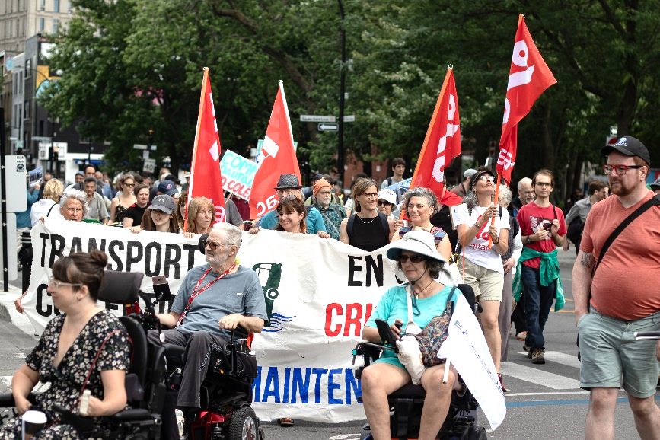
26 juin - Manifestation : Le transport est en crise, du financement maintenant!
Le 26 juin, à quelques jours de la hausse des tarifs de l’Autorité régionale de transport métropolitain (ARTM), des centaines de personnes ont répondu à l’appel d’un collectif d’organismes communautaires et de groupes citoyens (TROVEP, ACEF du Nord, Ex æquo, Mouvement pour un transport public abordable, Écologie populaire, Pour le futur Montréal et ATTAC-Québec) constitué pour l’occasion.
Plusieurs centaines de personnes manifestent pour le financement du transport en commun le 26 juin à Montréal.
La manifestation visait à exiger du gouvernement du Québec un rehaussement massif du financement des sociétés de transport collectif pour étendre l'accessibilité financière et universelle du transport en commun et mettre en place un meilleur réseau de transport collectif pour faire face à la crise climatique.
- Communiqué de presse : Le transport est en crise, du financement maintenant! | CISION
- Article de La Presse: Des organismes réclament plus de financement pour le transport en commun | La Presse
- Album photos sur notre page Facebook : La Manifestation pour le financement du transport en commun en photos!
- Plus d’informations sur notre site web : 26 juin – Manifestation pour le financement du transport en commun

28 mars – Manif pour le transport en commun à Montréal
Coorganisée par le comité mobilité de la TROVEP, le Mouvement pour un transport public abordable (MTPA), Écologie populaire et Justice climatique Montréal, la manifestation du 28 mars visait à exiger du gouvernement de la CAQ qu’il assume ses responsabilités et investisse massivement pour bâtir un réseau de transport en commun public, abordable et accessible universellement.
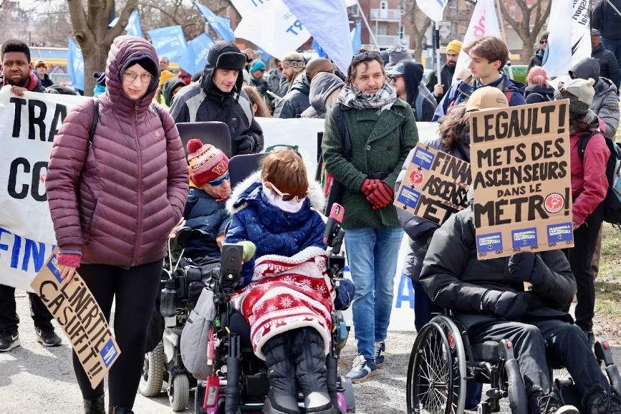
Le droit à la mobilité des personnes en situation de pauvreté ou de handicap à Montréal est compromis : les tarifs ne cessent d’augmenter, le programme de mise en accessibilité des stations de métro a été abandonné, et le service reste insuffisant. Par ailleurs, la lutte aux changements climatiques devrait motiver le gouvernement du Québec à s’attaquer aux émissions de GES du secteur des transports.
C’est pourquoi près de 300 personnes des milieux syndical, communautaire et écologiste ont participé à la marche montréalaise. D’autres actions pour le financement public du transport en commun ont aussi eu lieu ailleurs dans la province, notamment à Québec, Rimouski, Magog et Trois-Rivières, et ont fait l’objet d’une couverture médiatique.
Des militant·es revendiquent des investissements pour les ascenceurs du métro dans le cadre de la manifestation pour le financement du transport en commun le 26 juin à Montréal. Crédit photo : Alice Roze.
- Communiqué de presse : Manifestation à Montréal pour le financement du transport en commun
- Plus d’information sur notre site web : 28 mars 2025 – Manif pour le transport en commun à Montréal

Autres appuis au droit à la mobilité
- 16 mai – Participation à l’assemblée du mouvement pour un transport public abordable (MTPA)
- 1er novembre – Participation à la manifestation organisée par Écologie populaire pour du transport en commun étendu, accessible et gratuit.
- 30 octobre – Prise de parole à l’action de visibilité pour le financement des ascenseurs dans le métro, organisée par Ex æquo.
- Participation à la campagne de lettres aux député·es et appui à la campagne de mobilisation d’Ex æquo « Le financement des ascenseurs dans le métro : la CAQ dit NON »

Lutte à la pauvreté

4e plan de lutte à la pauvreté
Nous avions participé en juin 2023 aux consultations sur le 4e plan d’action gouvernemental en matière de lutte contre la pauvreté et l’exclusion sociale par l’envoi du mémoire Éliminer la pauvreté : une question de volonté, réalisé en collaboration avec le Réseau d’action des femmes en santé et services sociaux (RAFSSS).
À l’instar de l’ensemble du milieu communautaire, la TROVEP était plus que déçue du contenu de ce 4e plan de lutte. Dévoilé en catimini par le gouvernement le vendredi de la Fête nationale, le 4e Plan de lutte à la pauvreté a confirmé ce que nous savions déjà : la lutte à la pauvreté et à l’exclusion sociale n’est pas une priorité pour la CAQ. On y parle de quelques mesurettes administratives, peu d’argent neuf et surtout, rien de structurant pour améliorer les revenus des personnes en situation de pauvreté.
La TROVEP a soutenu l’organisation d’une action-éclair et d’un point de presse en réaction au plan de lutte avec le Réseau d’aide aux personnes seules et itinérantes de Montréal (RAPSIM), le Front commun des personnes assistées sociales du Québec (FCPASQ), le Regroupement des Auberges du Cœur du Québec (RACQ) et le Regroupement des cuisines collectives du Québec (RCCQ). L’action a eu lieu le 16 juillet aux bureaux de Chantal Rouleau, ministre responsable de la Solidarité sociale et de l’action communautaire à Pointe-aux-Trembles.
- Communiqué de presse : Un 4e plan de lutte à la pauvreté qui échoue le test : la ministre doit refaire ses devoirs | CISION
- Article dans Le Devoir : Le plan de lutte contre la pauvreté du gouvernement Legault continue d'être dénoncé

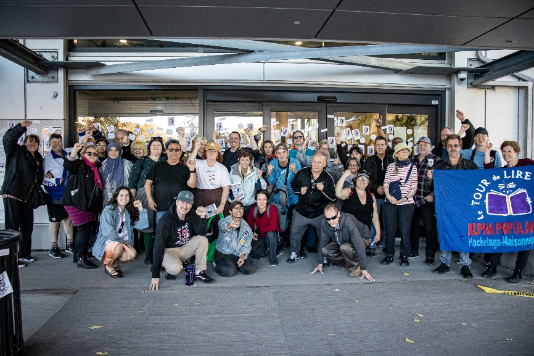
Réforme de l’aide sociale
Loin d’étendre et de solidifier le droit à l’assistance sociale, la réforme à coût nul de l’aide sociale (projet de loi 71) déposée en septembre par la ministre Rouleau comporte plusieurs reculs en plus de ne prévoir aucune mesure pour améliorer les revenus des prestataires. La TROVEP de Montréal a déposé un avis dans le cadre des consultations particulières sur le projet de loi 71 (voir p.24).
Dans la foulée, la TROVEP a par ailleurs soutenu l’organisation et la mobilisation autour de l’action « On demande pas le ciel, juste nos besoins essentiels » du 21 octobre organisée par les groupes de défense des personnes assistées sociales de Montréal pour dénoncer la réforme de l’aide sociale et réagir au 4e plan de lutte à la pauvreté dans le cadre de la semaine d’action du Front commun des personnes assistées sociales du Québec (FCPASQ).
Action à Montréal pour dénoncer la réforme de l’aide sociale et le 4e plan de lutte à la pauvreté le 21 octobre.
- Communiqué de presse : On ne demande pas le ciel, juste de couvrir nos besoins essentiels! | Presse-toi à gauche !
La TROVEP et ses membres étaient également présents le 13 novembre à l’action nationale du FCPASQ à Montréal pour dénoncer la réforme de l’aide sociale.

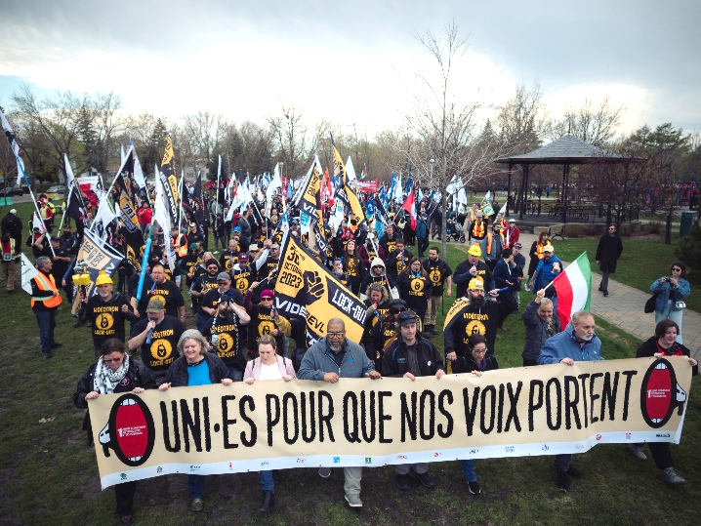
Autres appuis à la lutte à la pauvreté
- 1er mai, Journée internationale des travailleuses et des travailleurs – Participation à la manifestation de la Coalition 1er mai et à la manifestation Chômage, aide sociale, salariat : une seule cause, un même combat! du Mouvement Action-Chômage (MAC) de Montréal, de l’Organisation populaire des droits sociaux (OPDS) et du Syndicat international des travailleuses et des travailleurs (SITT-IWW)
Manifestation de la Coalition 1er mai à Montréal.
Crédit photo : Coalition 1er mai.
- 7 mai – Participation à la manifestation nationale « On veut un abat des restrictions punitives à l’aide sociale » du Front commun des personnes assistées sociales du Québec (FCPASQ), du Collectif pour un Québec sans pauvreté et du Mouvement d’éducation populaire et d’action communautaire du Québec (MÉPACQ)
- 10 septembre – Présence et slogans à la manifestation du MAC de Montréal contre l’appauvrissement des mères
- 17 octobre – Mot d’ouverture du Forum populaire de La Petite-Patrie Pour en finir avec la gestion de la pauvreté
- 6 mars 2025 – Présence au lancement du cahier de lutte de la campagne Pousse, mais poussettes égales du MAC de Montréal
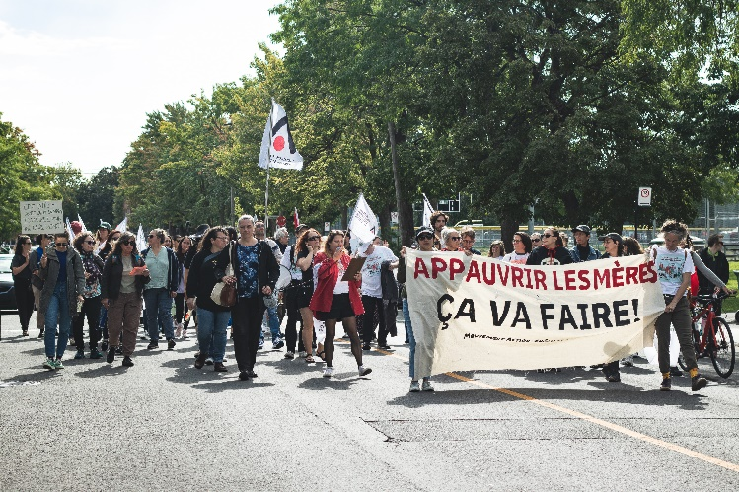
- Appui et signature de la pétition du MAC de Montréal à la Chambres des communes contre la discrimination des mères à l’assurance-emploi
- Participation à la campagne de lettre aux député·es et appui à la campagne de l’Union des travailleuses et travailleurs accidentés ou malades (UTTAM) contre l’appauvrissement à la retraite des victimes du travail
- Appui à la déclaration en solidarité aux personnes qui habitent la rue du Réseau d’aide aux personnes seules et itinérantes de Montréal (RAPSIM)
Manifestation du MAC de Montréal contre l’appauvrissement des mères le 10 septembre à Montréal.


Front régional d’action communautaire autonome (FRACA) de Montréal
Le FRACA Montréal est une coalition de regroupements communautaires montréalais mise sur pied en 2016 comme antenne régionale de la campagne nationale Engagez-vous pour le communautaire, une campagne unitaire qui revendique une plus grande reconnaissance et un meilleur financement à la mission de l’action communautaire autonome de même qu’un réinvestissement dans les services publics et les programmes sociaux.
Le FRACA se donne la possibilité d’organiser des actions pour la justice sociale indépendamment de la campagne nationale Engagez-vous.
Page Facebook : FRACA Montréal
Site web : https://fracamontreal.org/

Comité de coordination
La TROVEP est membre du comité de coordination (coco) du FRACA Montréal avec les regroupements suivants :
- Réseau d’action des femmes en santé et services sociaux (RAFSSS)
- Réseau d’aide aux personnes seules et itinérantes de Montréal (RAPSIM)
- Regroupement intersectoriel des organismes communautaires de Montréal (RIOCM)
- Table régionale des Centres de femmes Montréal métropolitain – Laval
- Table des groupes de femmes de Montréal (TGFM)
- Table des organismes communautaires montréalais de lutte contre le sida (TOMS)
La campagne Engagez-vous pour le communautaire a été inactive cette année encore et nous avons appris en mars 2025 que le conseil d’administration du Réseau québécois de l’action communautaire autonome (RQ-ACA) avait pris la décision de mettre fin à la campagne après 8 ans. Ainsi, pour la 2e année consécutive, le FRACA n’a pas attendu le mot d’ordre de la campagne nationale Engagez-vous et a organisé 2 actions sur ses propres bases.
L’assemblée prévue le 6 novembre ayant été annulée, les ateliers sur la mise à jour de la plateforme de revendications communautaires en vue des élections municipales de novembre 2025 ont été réalisés lors de l’assemblée conjoncture de la TROVEP du 27 mars (voir page 21). La TROVEP a activement participé à l’organisation de ces actions et a participé à 16 rencontres du coco et de sous-comité.

20 février – Manif-action: Face aux injustices, bloquons l’intolérance!
Le 20 février, à l’occasion de la Journée mondiale de la justice sociale, le FRACA a souhaité réagir à l’aggravation des crises et des inégalités et aux discours d’intolérance et réactionnaires qui ciblent les personnes en situation d’itinérance, d’immigration ou issues des communautés LGBTQ+.
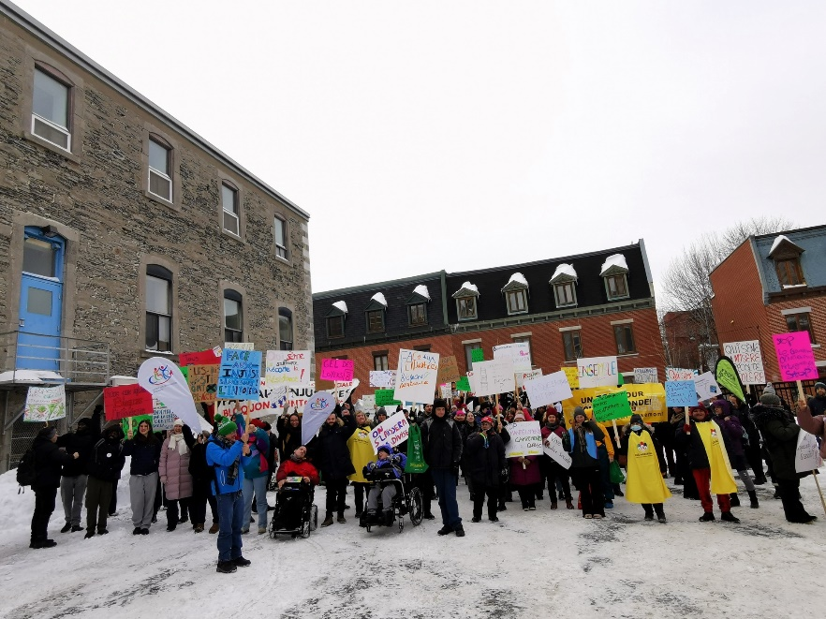
Le FRACA avait planifié une action pour dire non à l’intolérance et revendiquer davantage de solidarité face aux injustices. Plus d’une centaine de personnes du milieu communautaire et des allié·es du milieu syndical se sont donc réunis au Centre St-Pierre pour participer à l’atelier de fabrication de pancartes avant la manif-action.
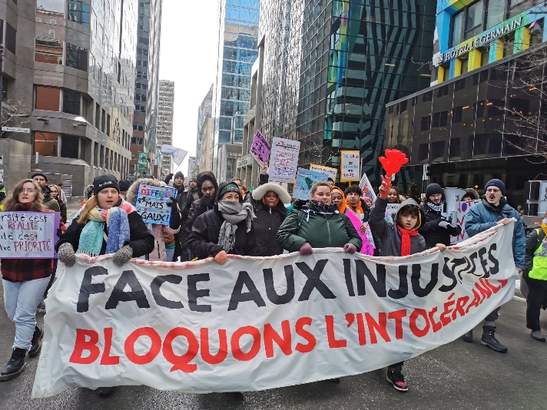
Compte tenu de l’énorme tempête de neige qui avait laissé les rues impraticables, nous avons collectivement pris la décision de ne pas prendre la rue en solidarité avec les cols bleus qui travaillaient jour et nuit à libérer nos rues de la neige. Cette décision visait aussi à inclure ceux et celles d’entre nous qui n’auraient pas pu prendre la rue dans ces conditions. Une délégation s’est plutôt rendue au bureau du Premier ministre après le rassemblement pour déposer les messages réalisés pendant la période de création collective. Le mandat a été confié au coco du FRACA de remettre l’action à un moment opportun.
Les militant·es posent avec leurs pancartes dans le stationnement du Centre St-Pierre. Crédit photo : Lucie Poulin (RIOCM).
- Album photo sur la page Facebook du FRACA Montréal

25 mars – Manifestation: Face aux injustices, bloquons l’intolérance! (Prise 2)
La manifestation du FRACA du 20 février, reportée en raison de la météo, a finalement eu lieu le 25 mars, jour du dépôt du budget 2025-2026 par le gouvernement du Québec. L’objectif était de dénoncer l’insuffisance des investissements de la CAQ pour les populations vulnérables et les discours d’intolérance propagés dans l’espace public vis-à-vis les populations marginalisées et vulnérabilisées.
Manifestation du FRACA Montréal lors du dépôt du budget provincial 2025-2026 le 25 mars. Crédit photo : Lucie Poulin.
En partance du Square Phillips, près de 70 personnes ont marché jusqu’aux bureaux du Premier ministre pour y rejoindre le rassemblement de la Coalition Main rouge afin de rappeler au gouvernement de la CAQ qu’il existe des alternatives fiscales pour renforcer le filet social.
- Communiqué de presse : Des investissements insuffisants pour les populations vulnérables
- Album photo sur la page Facebook du FRACA Montréal

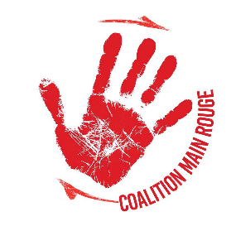
Coalition Main rouge
La Coalition Main rouge est une coalition nationale d’organisations syndicales, féministes, communautaires et populaires. Elle s’oppose aux politiques néolibérales et revendique un financement adéquat des services publics, des programmes sociaux et de l’action communautaire autonome. Afin d’y arriver, elle propose des mesures fiscales progressives.
Site web : https://www.nonauxhausses.org
Page Facebook : https://www.facebook.com/Nonauxhausses
La TROVEP est membre de la coalition Main rouge depuis de nombreuses années. Cette année, nous avons participé à 2 assemblées générales. Très souvent, la TROVEP agit comme relais entre le plan d’action de la Main rouge et le FRACA Montréal pour arrimer des actions concertées ou complémentaires.

3 octobre – Manifestation nationale : les fonds publics pour le filet social!
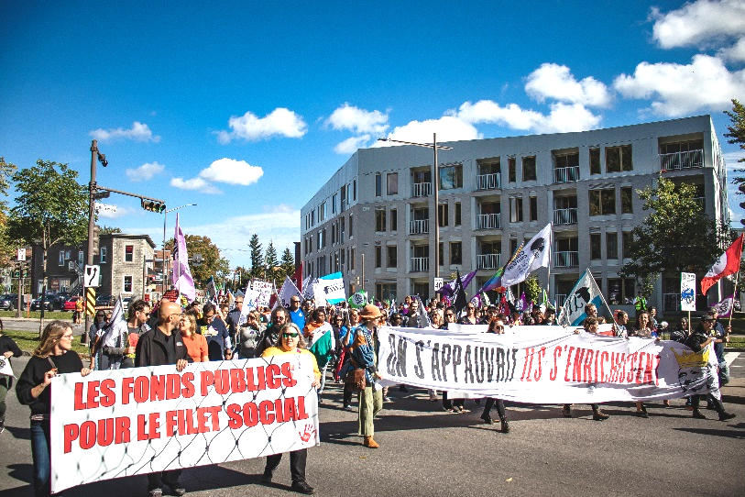
À l’occasion de la venue scandaleuse des Kings de Los Angeles — un événement qui a coûté 5,6 millions $ à la population — et du deuxième anniversaire de la réélection de la Coalition Avenir Québec, la Coalition Main rouge a appelé à une manifestation nationale le 3 octobre à Québec. Cette action dénonçait les choix budgétaires d’un gouvernement davantage préoccupé par les profits des entreprises privées que par les besoins réels de la population.
Alors que les crises se multiplient, des centaines de membres d’organisations communautaires, féministes et syndicales de la Capitale-Nationale, de Chaudière-Appalaches, de Montréal, de l’Estrie, la Montérégie, la Mauricie, du Saguenay-Lac-Saint-Jean, de Lanaudière et des Laurentides ont défilé dans les rues de la ville de Québec pour défendre les services publics, les programmes sociaux et la justice sociale.
Manifestation de la Coalition Main rouge à Québec le 3 octobre.
En plus de mobiliser pour l’occasion, la TROVEP a soutenu l’organisation des autobus en partance de Montréal, photographié l’évènement et remplacé à pied levé la coanimation de la manifestation avec un groupe de Québec.
- Communiqué de presse : Match des Kings aux frais de la population: manifestation pour le filet social au pied du Centre Vidéotron
- Album photo de la TROVEP sur la page Facebook de la Coalition Main rouge

Autres actions et appuis aux luttes sociales

22 novembre – Perturbation de la mise-à-jour économique
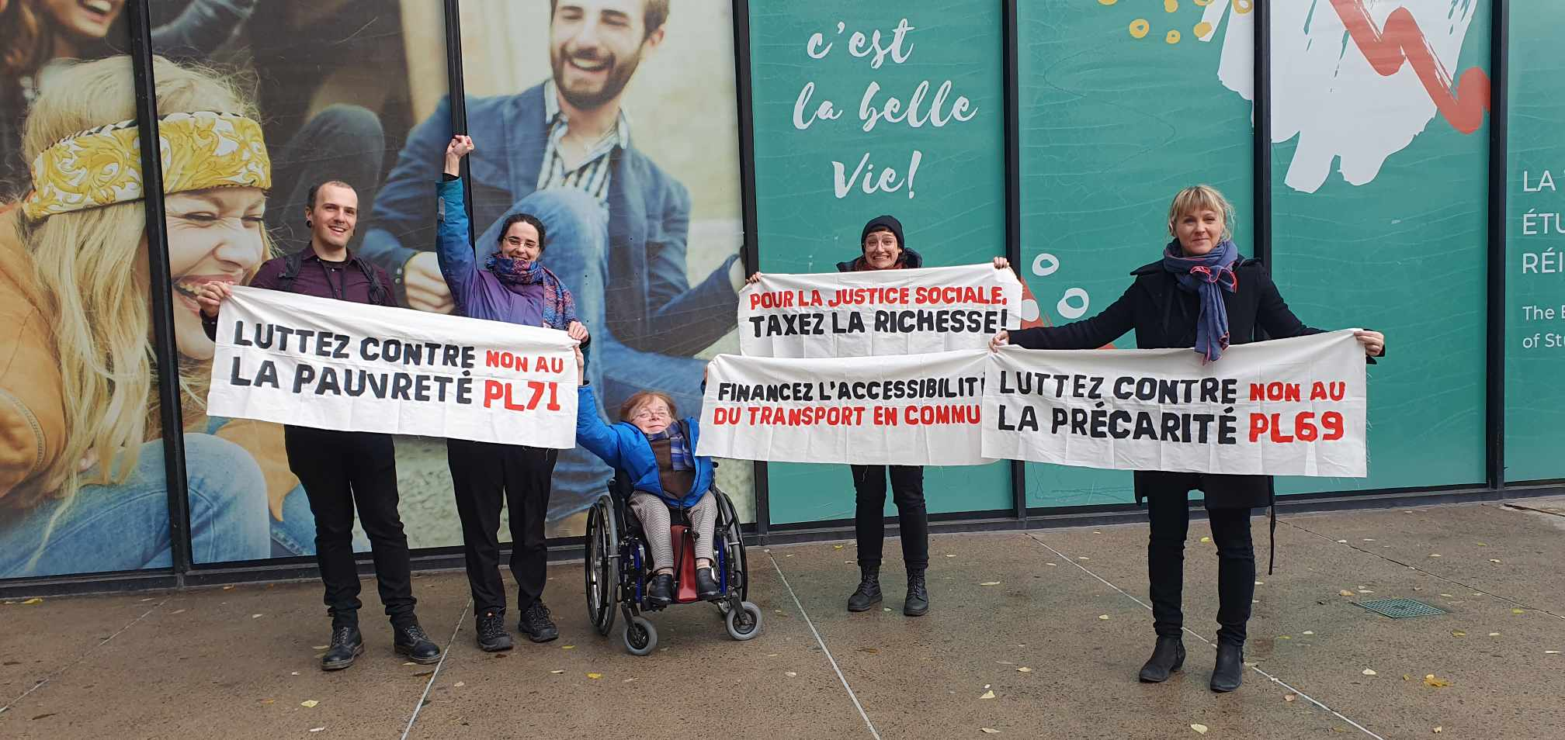
La TROVEP, Ex aequo, l’ACEF du Nord et le MÉPACQ ont profité de la présentation de la mise à jour économique du ministre des Finances Eric Girard auprès de la Chambre de commerce du Montréal métropolitain pour exiger de la CAQ une meilleure redistribution de la richesse et des investissements en faveur de la justice sociale! L’action d’éclat visait à dénoncer les politiques de la CAQ, revendiquer du financement pour nos organismes, du financement pour l’accessibilité du transport en commun, exiger un vrai plan de lutte à la pauvreté et dénoncer les effets du projet de loi sur l’avenir énergétique (PL 69) sur la précarité énergétique.
Un rassemblement de soutien, organisé et animé par Ex æquo et le MAC de Montréal, avait lieu simultanément à l'extérieur.
Les militant·es des groupes posent avec leurs bannières après avoir perturbé la présentation du ministre des Finances le 22 novembre.
- Communiqué de presse : COUP D’ÉCLAT POUR LE FILET SOCIAL | CISION
- Album photo sur la page Facebook de la TROVEP de Montréal
- Journal de Montréal : «Coup d’éclat pour le filet social»: des manifestants perturbent le discours d’Eric Girard

2 avril – Webinaire Digère le budget avec les regroupements montréalais
La TROVEP a participé à la 2e édition du webinaire Digère le budget avec les regroupements montréalais organisé par le Regroupement intersectoriel des organismes communautaires de Montréal (RIOCM) pour aider les organismes communautaires à digérer le budget provincial de mars 2025. Cette fois encore, la TROVEP était présente pour analyser le budget en termes de lutte à la pauvreté et de transport collectif.
- Pour réécouter ce webinaire et consulter les fiches synthèse : https://riocm.org/budgetqc-2025/

InterCEP
Depuis plusieurs années, les six centres d’éducation populaire de Montréal (InterCEP) luttent pour un financement suffisant et récurrent afin de rester dans leurs locaux. La TROVEP soutient activement la lutte pour le financement et la survie des centres d’éducation populaire (CEP).
Cette année, la TROVEP a animé leur rencontre de bilan en juin, participé à des rencontres d’organisation et participé aux manifestations du 28 mars et du 10 septembre de même qu’au rassemblement du 3 février 2025. La TROVEP a également participé en février à la campagne de lettre au ministre de l’Éducation pour un financement suffisant et récurrents des centres d’éducation populaire de Montréal. Nous avons soutenu InterCEP tout au long de l’année en diffusant les nouvelles de la campagne à ses membres et à ses allié·es et en soutenant l’organisation de certaines de leurs actions.

Autres appuis aux luttes sociales
La TROVEP a également appuyé, diffusé ou participé aux actions et aux initiatives de plusieurs campagnes et mobilisations de ses membres et alliés, notamment :
- 29 avril au 4 mai – Soutien et participation à la semaine Écœuré·es d’être méprisé·es : Ensemble vers la grève sociale initiée par l’Organisation populaire des droits sociaux (OPDS).
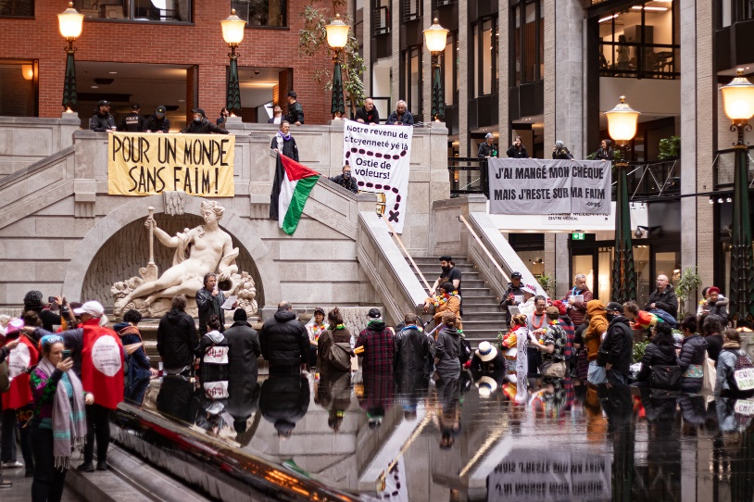
- 1 mai – Participation à l’action de l’OPDS pour un revenu de citoyenneté au Centre de commerce mondial
- 16 octobre – Participation au 40e anniversaire de l’Atelier des Lettres
- 13 novembre – Participation à un atelier d’échanges et de réflexion sur le concept d’activisme organisé par le musée Pointe-à-Callière dans le cadre d’un projet de recherche sur l’activisme à Montréal.
- 28 janvier – Participation au zoom de mobilisation du MÉPACQ : « Inégalités et droits bafoués, ça suffit! »
- 29 janvier – Participation à la causerie sur les luttes sociales des Ateliers d’éducation populaire du Plateau
Action de l’OPDS pour un revenu de citoyenneté le 1 mai 2024 au Centre de commerce mondial
- 26 février – Présence au lancement de la nouvelle vidéothèque consacrée à l'action communautaire autonome de Riposte et du Centre de formation populaire (CFP)
- Signature du communiqué de la Ligue des droits et libertés dans le cadre des consultations sur le projet de loi 84 sur l’intégration nationale
- Signature de la lettre ouverte de la Ligue des droits et libertés « Un peu de recul s'impose avec le projet de loi 84 »
- Signature de la lettre « Unis contre la haine qui nous divise » et appui à la Coalition contre la haine menée par le Conseil québécois LGBT
- Signature de la lettre « Un réseau fort : et si on osait pour vrai? » de l’Alliance du personnel professionnel et technique de la santé et des services sociaux (APTS)
- Signature de la lettre ouverte du RQ-ACA dans le cadre de la Semaine nationale de l’ACA
- Signature de la lettre ouverte « Urgence d’agir pour les personnes en RPA et pour les résident·e·s de Mont-Carmel »
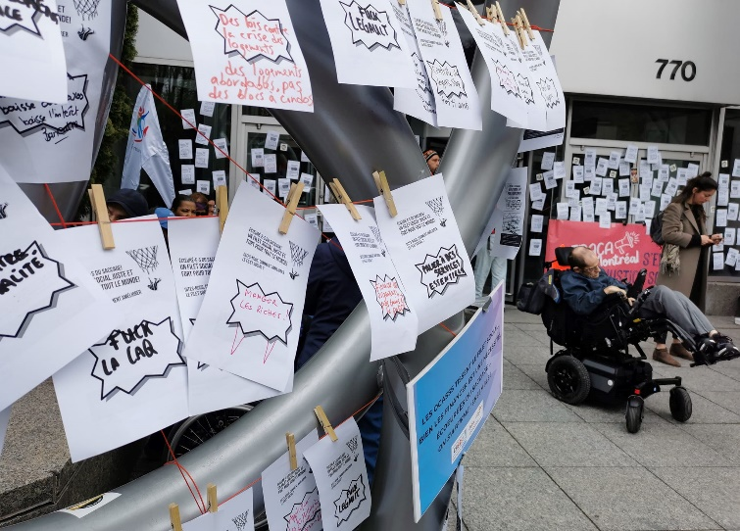
- Appui à la lettre des comités logements demandant à l’arrondissement Rosemont-La Petite-Patrie l’embauche d’un·e agent·e de liaison en intervention sociale
- Appui et présence à la conférence de presse du RIOCM dans le cadre de la campagne Mettons FAIM à la crise
- Participation à la campagne de lettre aux député·es et à la ministre de l’Habitation d’Ex aequo contre la suspension du Programme d’adaptation de domicile
- Participation et soutien à la campagne contre l’éviction du Centre communautaire Radisson
- Signature de la lettre du RCLALQ et du RRASMQ à François Legault : « Crise du logement et santé mentale : au secours! »
Action pour le filet social le 3 mai par le FRACA Montréal dans le cadre de la semaine d’action Écoeuré·es d’être méprisé·es.
Crédit photo : FRACA Montréal

Crédit
- Participation à la campagne de lettres et signature de la déclaration du MÉPACQ contre les atteintes à la capacité d’action des groupes communautaires dans le projet de loi 57
- Appui et participation à la campagne En itinérance, fier-ères d'agir ensemble! du Réseau d’aide aux personnes seules et itinérantes de Montréal

Mémoire et avis
La TROVEP a participé à des consultations et mis de l’avant les besoins et des pistes de solutions permettant de lutter contre la pauvreté et les inégalités dans des avis et mémoires, notamment :
- Mémoire dans le cadre des consultations prébudgétaires 2025-2026 du gouvernement du Québec : Justice sociale, justice fiscale | TROVEP de Montréal
- Mémoire dans le cadre de la consultation prébudgétaire de la commission sur les finances et l’administration de la Ville de Montréal 2025-2026 portant sur le financement du transport collectif métropolitain : Pour le droit à la mobilité, non aux hausses! | TROVEP de Montréal
- Avis soumis à la Commission de l’économie et du travail dans le cadre des consultations particulières sur le projet de loi 71 : Une autre occasion manquée! | TROVEP de Montréal
- Avis de la TROVEP de Montréal dans le cadre de la consultation publique du Plan d’urbanisme et de mobilité 2050

Éducation populaire autonome

27 mars – Assemblée conjoncture : Les élections municipales
Les assemblées de conjoncture de la TROVEP de Montréal ont pour objectif d’offrir aux organismes communautaires montréalais, aux travailleur·ses, membres et militant·es, un moment de réflexion sur un thème d’actualité.
Les élections municipales sont une opportunité pour nos groupes de faire valoir nos revendications et de presser les candidat·es et les partis politiques à s'engager pour la justice sociale. Elles sont aussi l'occasion de réfléchir à notre capacité d'agir face aux pouvoirs municipaux.
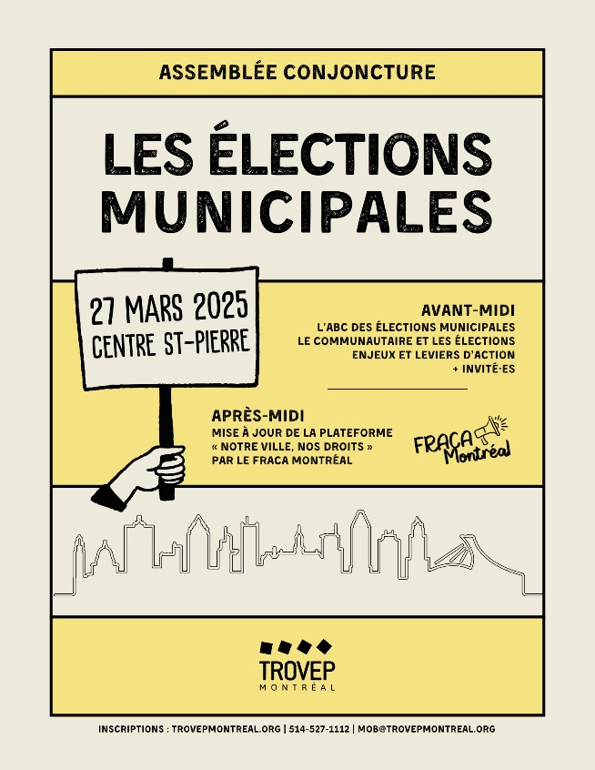
En vue des élections municipales du 2 novembre prochain, l’assemblée sur les élections municipales du 27 mars avait pour objectif d’explorer l'histoire et les pratiques du communautaire en contexte électoral, d’échanger sur les leviers d’actions à notre disposition pour faire avancer nos luttes au-delà des élections et de travailler à la mise à jour de la plateforme de revendications communautaires.
Réunies au Centre St-Pierre, 73 personnes issues de 28 groupes membres et alliés ont aussi eu l’occasion de mieux comprendre l’organisation et le fonctionnement municipal et départager les pouvoirs de ce palier de gouvernement.
Parmi les présentations, soulignons celle de Jean-Yves Joannette, ancien coordonnateur de la TROVEP qui a fait un survol historique de l’évolution des instances municipales en lien avec les pratiques et luttes importantes du milieu communautaire.
Affiche de l’assemblée conjoncture du 27 mars sur les élections municipales.
La table ronde Renforcer notre pouvoir d’agir a aussi été un moment fort intéressant. Marie-Andrée Painchaud-Mathieu du Regroupement intersectoriel des organismes communautaires de Montréal (RIOCM), Maryane Daigle du Réseau d’aide aux personnes seules et itinérantes de Montréal (RAPSIM) et Marie-Ève Desroches de la Table des groupes de femmes de Montréal (TGFM) nous ont présenté plusieurs enjeux actuels en lien avec le municipal et les leviers d’action utilisés pour faire pression sur l’appareil municipal.

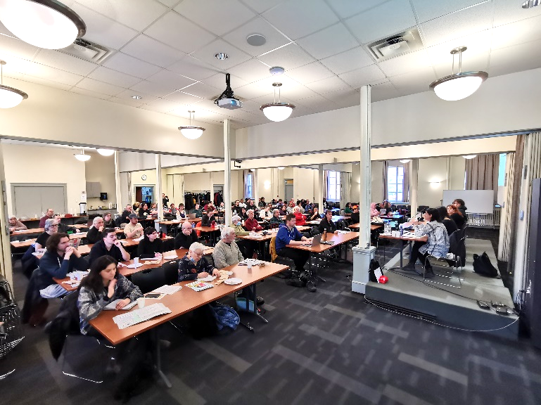
Ateliers du FRACA Montréal : Mise-à-jour de la plateforme « Notre ville, nos droits »
Lors des dernières élections municipales de novembre 2021, le comité de coordination du FRACA Montréal avait élaboré, avec d’autres regroupements montréalais, une plateforme de revendications mettant en lumière les principaux enjeux portés par le milieu communautaire montréalais. L’après-midi de l’assemblée, animé par le FRACA Montréal, était donc consacré à des ateliers et des échanges visant à recueillir les commentaires en vue de mettre à jour la plateforme de revendications communautaires. Les ateliers étaient suivis d’une discussion sur la suite des choses d’ici aux élections du 2 novembre.
Près de 80 personnes participent le 27 mars à l’assemblée conjoncture sur les élections municipales au Centre St-Pierre.
Encore cette année, l’assemblée conjoncture a été un important moment de convergence et de solidarité du réseau communautaire montréalais.
Le rapport d’assemblée sera bientôt diffusé et rendu disponible sur notre site internet.

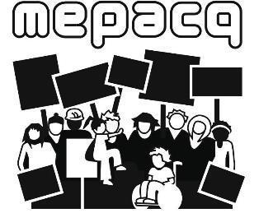
Mouvement d'éducation populaire et d'action communautaire du Québec (MÉPACQ)
Le Mouvement d’éducation populaire et d’action communautaire du Québec (MÉPACQ) est un mouvement national et multisectoriel qui travaille à la transformation sociale dans une perspective de justice sociale. Il regroupe 11 Tables régionales en éducation populaire autonome (ÉPA).
Site internet : http://www.mepacq.qc.ca/
Page Facebook : MÉPACQ
Les grands dossiers du MÉPACQ concernent les luttes sociales et la reconnaissance de l’action communautaire autonome. La lutte pour la justice sociale et climatique est un dossier phare.
Il y a deux comités permanents au MÉPACQ : le conseil d’administration (CA) et le comité d’éducation populaire autonome (CÉPA). La TROVEP termine la 1ere année d’un 2e mandat de 2 ans au CA et a participé au comité Ressources humaines et au comité Philanthropie. Le CA s’est rencontré 9 fois cette année.
L’équipe de la TROVEP a également participé aux 3 assemblées générales (les 9 et 10 octobre à Québec; les 4 et 5 décembre en mode virtuel; les 12 et 13 mars à Montréal). L’équipe était accompagnée de Frédéric Vachon de Ex aequo, membre du CoCo de la TROVEP, à l’assemblée générale annuelle des 5 et 6 juin 2024 qui s’est tenue à Ste-Béatrix.

Ateliers et formations de la TROVEP
Les ateliers et formations offertes par la TROVEP sont destinés autant aux membres des équipes de travail, des conseils d’administration qu’aux membres-militant·es des groupes. Sur demande, nous les offrons aussi à nos allié.es. Ce sont des espaces d’échanges et d’activités construits selon les principes de l’éducation populaire autonome.
Cette année, nous avons développé 2 nouvelles formations, testées auprès de nos membres (« TROVEP 101 » et « Quand le monde des affaires se mêle de nos affaires », voir p. 10-11) qui s’ajoutent à notre banque.
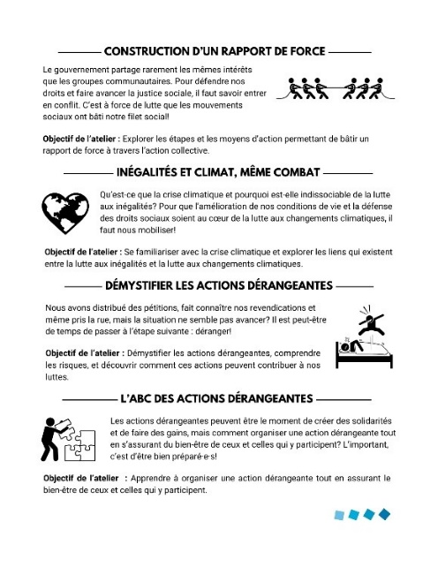
C’est plus de 150 personnes d’une cinquantaine d’organismes qui ont participé à une ou l’autre de nos formations-ateliers cette année!
- Consulter le descriptif des ateliers sur notre site web.

Atelier « Justice sociale et climatique »
L’objectif de cet atelier est de se familiariser avec la crise climatique et d’explorer les liens qui existent entre la lutte aux inégalités et la lutte aux changements climatiques.
L’équipe de la TROVEP a donné cet atelier à 14 personnes du Regroupement intersectoriel des organismes communautaires de Montréal (RIOCM) le 15 avril.
Fiche de présentation des ateliers et formations de la TROVEP de Montréal.

Atelier « Démystifier les actions dérangeantes »
L’objectif de cet atelier est de mieux comprendre ce que sont les actions dérangeantes et découvrir comment ces actions peuvent contribuer à nos luttes.
L’équipe a donné cet atelier à 3 occasions :
- Le 12 novembre, à 31 personnes au centre communautaire Radisson ;
- Le 14 novembre, à 20 personnes d’InterCEP au Comité social Centre-Sud ;
- Le 15 décembre, à 15 personnes du Comité logement Montréal-Nord.

Formation « L’ABC des actions dérangeantes »
Cette formation a pour but d’apprendre à organiser une action dérangeante tout en assurant le bien-être de ceux et celles qui y participent. L’équipe de la TROVEP a été invitée à l’offrir le 18 mars à 11 personnes du Collectif d'organismes en défense des droits des personnes en situation de handicap (CODDPSH)

Autres demandes d’ateliers
- 27 juin – Panel sur le financement par les fondations privées organisé par le Comité social Centre-Sud pour leurs membres. La TROVEP y était pour aborder l'impact des fondations sur le mouvement communautaire autonome et les enjeux qui y sont liés.
- 30 octobre – Formation en virtuel sur l’organisation d’un drop de bannière donné à plusieurs ACEF de différentes régions en préparation de la journée d’action du 30 octobre contre le projet de loi sur l’avenir énergétique (PL 69)
- 19 mars – Présentation sur l’éducation populaire autonome à des membres du comité exécutif du conseil centre métropolitain de la Confédération des syndicats nationaux (CSN).
- 4 avril – Accompagnement de l’ACEF du Nord pour donner un atelier sur le PL69 et la précarité énergétique au camp de formation du RÉPAC 03-12 à Québec.
L’équipe de la TROVEP est toujours présente pour répondre aux demandes des groupes et aller à la rencontre de leurs militant·es!

Autres appuis à l’ÉPA

Comité aviseur du CPRF – Trouver la force de s’engager en temps de crises écologiques et sociales
Trouver la force de s’engager en temps de crises écologiques et sociales est un projet de création d’ateliers du Carrefour de participation, ressourcement et formation (CPRF) visant à soutenir la transition socioécologique. Le CPRF a réalisé et testé des ateliers qui portent sur des enjeux tels que l’écoféminisme, la pauvreté et la crise climatique, ou même le logement et la protection des territoires. Les outils sont maintenant en ligne sur le site du CPRF.
La TROVEP a siégé pendant deux ans au comité aviseur du projet qui s’est terminé cette année et a participé à une rencontre cette année.

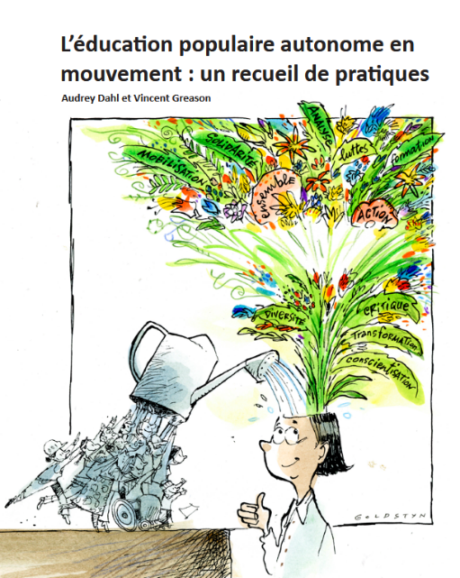
Recueil de pratiques sur l’éducation populaire
L’éducation populaire autonome en mouvement : un recueil de pratiques est le fruit d’un projet de recherche-formation du MÉPACQ s’étant déroulé entre 2021 et 2024 avec le soutien du Service aux collectivités de l’UQAM (SAC-UQAM). Le recueil présente un portrait des pratiques d’ÉPA telles que répertoriées auprès de nombreux groupes de base et regroupements lors de la tournée nationale 40 ans de lutte : Qu'ossa donne ? organisée par le Mouvement d’éducation populaire et d’action communautaire du Québec (MÉPACQ) avec le soutien du Service aux collectivités de l'UQAM, dans le cadre des 40 ans du MÉPACQ. La TROVEP a fait partie du comité d’encadrement du projet de tournée et de recherche depuis le début.
Page couverture du recueil de pratiques L’éducation populaire en mouvement réalisé par le MÉPACQ avec le soutien du SAC-UQAM.
Le recueil a été lancé à Montréal au Centre social et communautaire de la Petite-Patrie le 27 novembre et la TROVEP a soutenu l’organisation du 5 à 7 de lancement.
Une copie du recueil a été distribuée aux membres de la TROVEP. Contactez-nous si vous n’avez pas encore la vôtre!
- Le livre en version numérique ainsi que l’ensemble des informations à ce sujet sont disponibles sur le site du MÉPACQ.

Reconnaissance et financement

Défense collective des droits

24 octobre – Manifestation nationale Face aux horreurs caquistes, la DCD réplique
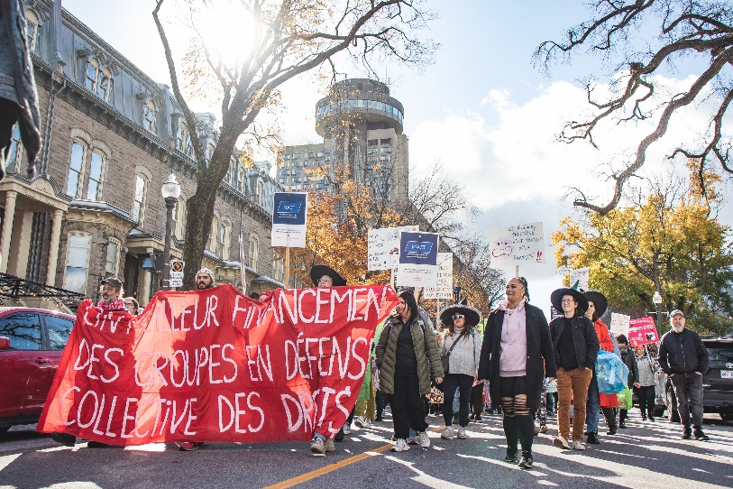
Le Regroupement des organismes en défense collective des droits (RODCD) représente les groupes en défense collective des droits partout au Québec et porte la campagne Les droits ça se défend collectivement! qui revendique une plus grande reconnaissance et un meilleur financement des groupes en défense collective des droits. Le regroupement national de la TROVEP, le MÉPACQ, ainsi que plusieurs groupes membres de la TROVEP sont membres du RODCD.
La TROVEP n’est pas membre du RODCD, mais effectue une veille, transmet à ses membres les appels à l’action et participe aux actions lorsque c’est possible. La TROVEP était donc présente à la manifestation nationale du 24 octobre à Québec organisée par le RODCD pour revendiquer un rehaussement du financement des groupes en défense collective des droits. En plus d’avoir diffusé l’appel à l’action et invité ses membres à y participer, la TROVEP a photographié la manifestation à la demande du RODCD.
Manifestation nationale pour le financement de la défense collective des droits à Québec le 24 octobre.
- Communiqué de presse : MANIFESTATION NATIONALE - Face aux horreurs caquistes, la défense collective des droits réplique!

9 octobre – Action-éclair Pour lutter contre les inégalités, il faut plus que des peanuts!
Malgré l'augmentation vertigineuse de nos coûts de fonctionnement, le ministère refuse toujours d'accorder l'indexation aux groupes en défense collective des droits (DCD). L'indexation pleine et entière, c'est le strict minimum pour assurer le maintien de nos activités et des conditions de travail de nos équipes. Les tables du MÉPACQ ont été actives sur cette question.
Le 9 octobre, en vue de la mise à jour économique, la TROVEP était avec le Mouvement d’éducation populaire et d’action communautaire du Québec (MÉPACQ) et ses membres pour faire entendre notre colère face à notre sous-financement chronique. L’action-éclair au bureau du ministère de l’Emploi et de la Solidarité sociale à Québec visait à réclamer une indexation majeure de notre financement.
- Communiqué de presse : Pour lutter contre les inégalités, il faut plus que des peanuts!
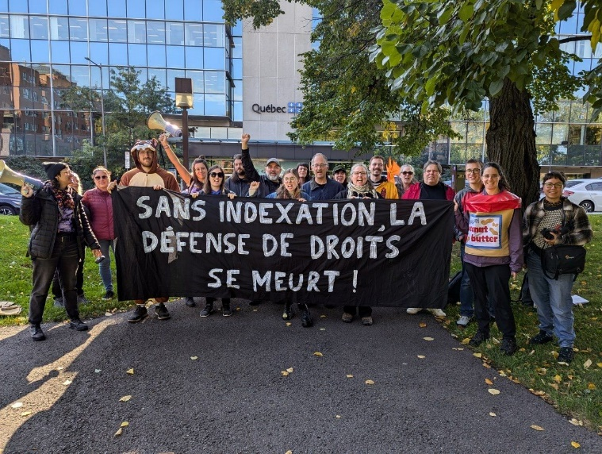
- Album photos sur la page Facebook du MÉPACQ
À l’instar des 10 autres tables du MÉPACQ, la TROVEP a cosigné la lettre ouverte réclamant l’indexation de notre financement.
- Lettre ouverte Presse-toi à gauche : Toujours en lutte pour l’indexation de nos subventions - Cri du cœur du MÉPACQ pour la défense collective des droits

Philanthropie
Les travailleur·ses des tables régionales du MÉPACQ posent suite à l’action-éclair pour le financement de la DCD le 9 octobre aux bureaux du SACAIS à Québec.
Les enjeux de la culture philanthropique sont nombreux et très préoccupants pour notre démocratie, notre filet social et le mouvement communautaire. La culture philanthropique participe à la déresponsabilisation de l’État face aux besoins essentiels de la population. Elle augmente les inégalités et impose une influence plus grande du privé dans le domaine social.
De plus en plus de regroupements nationaux ont recours au financement philanthropique et, au même moment, il n’y a plus de campagne unitaire pour revendiquer du financement public à la mission de l’ACA.
Depuis quelques années, le MÉPACQ et les tables régionales dont la TROVEP, ont enclenché des travaux pour analyser la nouvelle philanthropie, s’outiller et susciter des échanges. Ces réflexions ont culminé cette année par l’adoption de revendications en assemblée générale, une lettre ouverte et des outils pour mieux comprendre ce qu’est la culture philanthropique et susciter des échanges ouverts et sans jugement sur les impacts de la philanthropie sur les organismes communautaires, sur le rôle de l’État, notre filet social et sur notre démocratie.
- Tous les outils sur le site web du MÉPACQ : Philanthropie - Quand le monde des affaires se mêle de nos affaires
- Lettre ouverte publiée dans Presse-toi à gauche : Si les riches derrière les Fondations privées veulent nous soutenir, qu’ils paient leurs impôts !

Inactive en 2024-2025.
Pour plus de détails, consultez le Rapport d’activités 2023-2024 de la TROVEP de Montréal.

